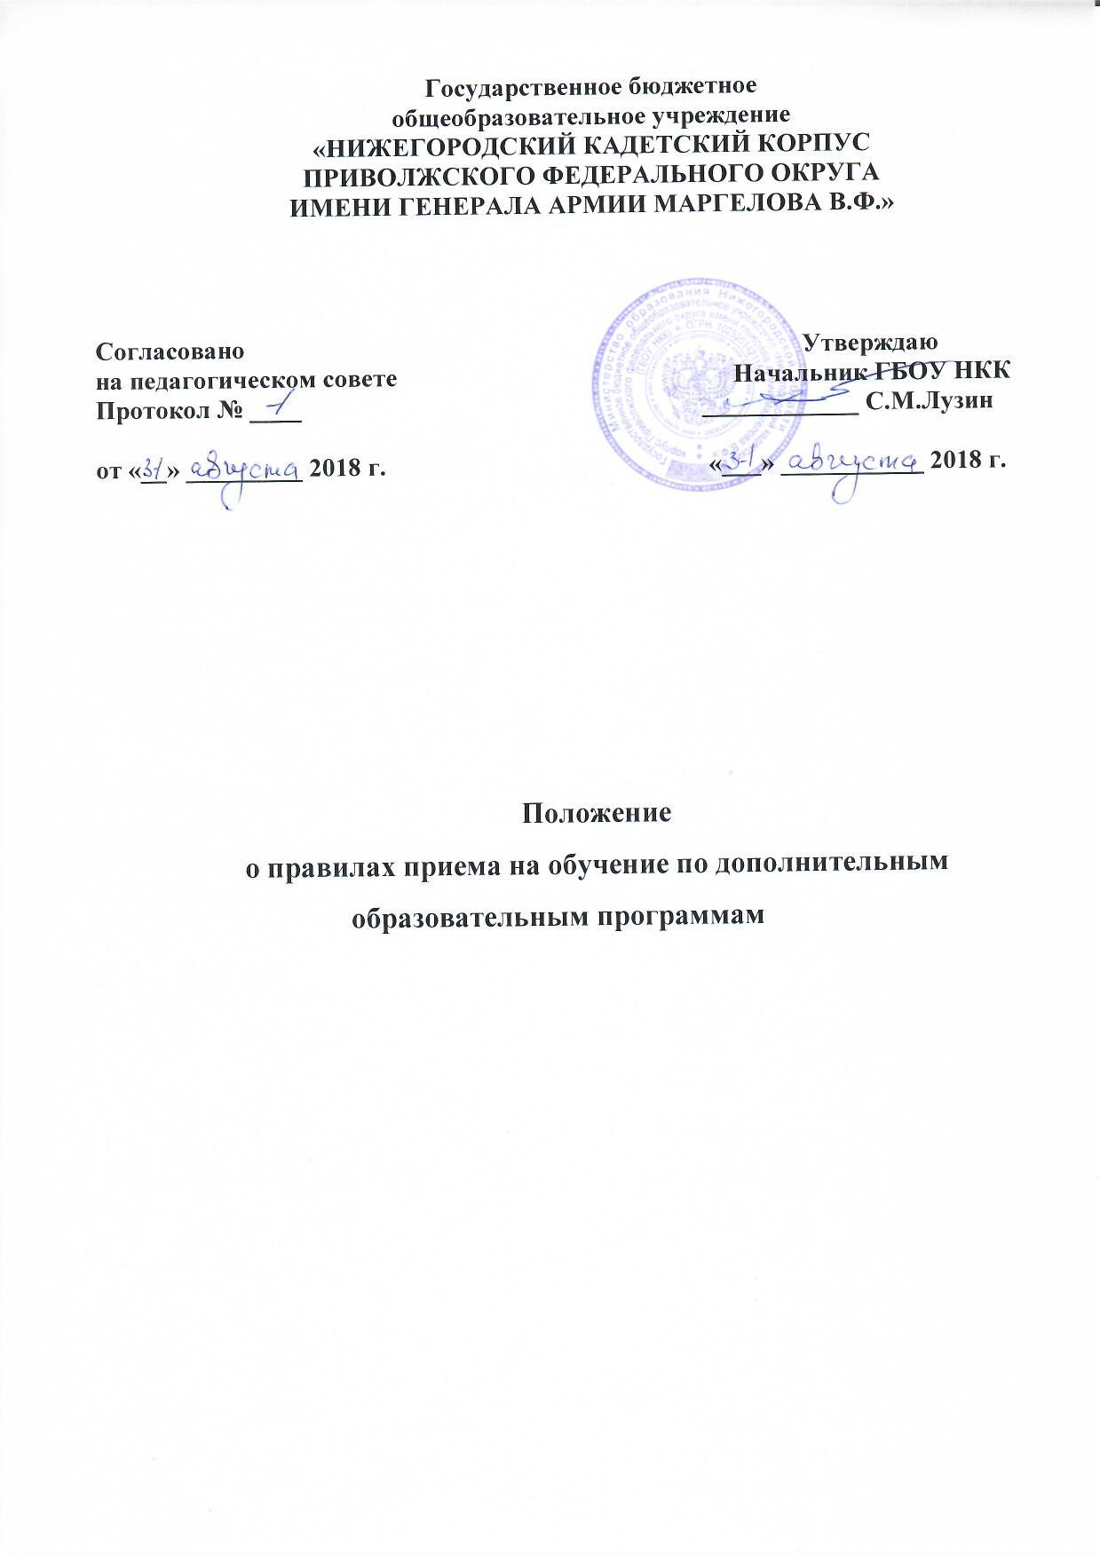
Государственное бюджетное
общеобразовательное учреждение
«НИЖЕГОРОДСКИЙ КАДЕТСКИЙ КОРПУС
ПРИВОЛЖСКОГО ФЕДЕРАЛЬНОГО ОКРУГА
ИМЕНИ ГЕНЕРАЛА АРМИИ МАРГЕЛОВА В.Ф.»

Согласовано Утверждаю
на педагогическом совете Начальник ГБОУ НКК
Протокол № ____ ____________ С.М.Лузин

от «__» _________ 2018 г. «___» ___________ 2018 г.

Положение
о правилах приема на обучение по дополнительным образовательным программам

1.Общие положения.

1.1.В своей деятельности по организации дополнительного образования ГБОУ «Нижегородский кадетский корпус Приволжского федерального округа имени генерала армии Маргелова В.Ф.» (далее ГБОУ НКК) руководствуется в соответствии с Конвенцией о правах ребенка, Федеральным законом от 29 декабря 2012 г. № 273-ФЗ ч.11, ст. 13 «Об образовании в Российской Федерации», Уставом ГБОУ НКК, настоящим положением.
1.2.Дополнительное образование детей создается в целях формирования единого образовательного пространства учреждения для повышения качества образования и реализации процесса становления личности. Дополнительное образование детей является равноправным, взаимодополняющим компонентом базового образования.
1.3.Основными задачами организации дополнительного образования детей являются:
- формирование и развитие творческих способностей, обучающихся;
- удовлетворение индивидуальных потребностей, обучающихся в интеллектуальном, художественно-эстетическом, нравственном и интеллектуальном развитии, а также в занятиях физической культурой и спортом;
- формирование культуры здорового и безопасного образа жизни, укрепление здоровья обучающихся;
- обеспечение духовно-нравственного, гражданско-патриотического, военно-патриотического, трудового воспитания обучающихся;
- выявление, развитие и поддержка талантливых обучающихся, а также лиц, проявивших выдающиеся способности;
- профессиональная ориентация обучающихся;
- создание и обеспечение необходимых условий для личностного развития, укрепление здоровья, профессионального самоопределения и творческого труда обучающихся;
- подготовка к освоению этапов спортивной подготовки;
- социализацию и адаптацию учащихся к жизни в обществе;
- формирование общей культуры обучающихся;
- удовлетворение иных образовательных потребностей и интересов обучающихся, не противоречащих законодательству Российской Федерации, осуществляемых за пределами федеральных государственных образовательных стандартов и федеральных государственных требований.
1.4. Дополнительное образование детей организуется на принципах природосообразности, гуманизма, демократии, творческого развития личности, свободного выбора каждым ребенком вида и объема деятельности, дифференциации образования с учетом реальных возможностей каждого обучающегося.

2.Организация деятельности.

2.1.Дополнительное образование детей предназначено для педагогически целесообразной занятости детей в возрасте от 6 лет 6 месяцев до 18 лет в их свободное (внеучебное) время.
2.2.Организация деятельности дополнительного образования детей, формирование системы дополнительного образования осуществляется на основе проводимых в Учреждении исследованиях потребностей и интересов, обучающихся и родителей (законных представителей).
2.3.Руководителем дополнительного образования детей является заместитель начальника ГБОУ НКК по дополнительному образованию, в функциональные обязанности которого включена деятельность по дополнительному образованию, который организует соответствующую работу и несет ответственность за ее результаты.
2.4.Расписание кружков дополнительного образования составляется для создания наиболее благоприятного режима труда и отдыха детей с учетом возрастных особенностей и установленных санитарно-гигиенических норм. Расписание утверждается начальником ГБОУ НКК. Перенос занятий или изменение расписания производится только с согласия заместителя начальника ГБОУ НКК по дополнительному образованию и оформляется документально. В период школьных каникул занятия могут проводиться по специальному расписанию.
2.5.Штатное расписание дополнительного образования детей формируется в соответствии с его структурой и может меняться в связи с производственной необходимостью и развитием дополнительного образования детей. Деятельность педагогов дополнительного образования детей определяется соответствующими должностными инструкциями.
2.6.Прием обучающихся в кружки дополнительного образования осуществляется на основе свободного выбора детьми образовательной области и образовательных программ.
2.7.Каждый обучающийся при приеме в спортивные, спортивно-технические, туристические, хореографические кружки должен представить медицинское заключение о состоянии здоровья.
2.8.Для организации дополнительного образования детей в ГБОУ НКК используются корпус дополнительного образования, кабинеты учебного корпуса, актовый зал, ФОК, и другие помещения.

3.Содержание образовательного процесса в кружках
дополнительного образования детей.

3.1.Содержание дополнительных общеразвивающих программ и сроки обучения по ним определяются образовательной программой, разработанной и утвержденной учреждением.
3.2. В дополнительном образовании детей реализуются программы дополнительного образования детей:
- различного уровня (дошкольного образования, начального общего образования, основного общего образования);
- различных направленностей: художественного, физкультурно-спортивного, социально-педагогического, естественнонаучного, технического, туристко-краеведческого.
3.3. Занятия в кружках могут проводиться по программам одной тематической направленности или комплексным (интегрированным) программам. Для реализации комплексных программ могут быть привлечены два и более педагогов. Распределение учебной нагрузки между ними фиксируется в программе.
3.4.Содержание образовательной программы, формы и методы ее реализации, численный и возрастной состав объединения определяется педагогом самостоятельно, исходя из образовательно-воспитательных задач, психолого-педагогической целесообразности, санитарно-гигиенических норм, материально-технических условий, что отражается в Пояснительной записке программы.
3.5.При реализации дополнительного образования учреждение может организовывать и проводить массовые мероприятия, создавать необходимые условия для совместного труда и отдыха учащихся, родителей (законных представителей).

4.Организация образовательного процесса.

4.1.Деятельность дополнительного образования детей осуществляется на основе годовых и других видов планов, образовательных программ и учебно-тематических планов, утвержденных начальником ГБОУ НКК.
4.2.Учебный год в объединениях дополнительного образовании детей начинается 1 сентября и заканчивается 31 мая текущего года. Во время летних каникул учебный процесс может продолжаться в соответствии с образовательными программами в форме лагерей разной направленности и.т.п. Состав обучающихся в этот период может быть переменным.
4.3.Продолжительность занятий и их количество в неделю определяется образовательной программой педагога, а также требованиями СанПиН.
4.4.В соответствии с программой педагог может использовать различные формы образовательно-воспитательной деятельности педагога как аудиторные занятия, так и внеаудиторные (самостоятельные) занятия. Занятия могут проводиться как со всем составом группы, так и по звеньям (3 - 5 человек) или индивидуально.
4.5.Педагог дополнительного образования отвечает за организацию учебно-воспитательного процесса, систематически ведёт установленную документацию.
4.6.Зачисление обучающихся в кружки и секции дополнительного образования осуществляется на срок, предусмотренный для освоения программы.
4.7.Деятельность детей осуществляется как в одновозрастных, так и в разновозрастных кружках, секциях по интересам (учебная группа, клуб, студия, ансамбль, театр и др.). В работе кружка, секции могут принимать участие родители, без включения в списочный состав и по согласованию с педагогом.
4.8. Численный состав объединения может быть уменьшен при включении в него обучающихся с ограниченными возможностями здоровья и (или) детей-инвалидов, инвалидов.
.4.9. Каждый обучающийся имеет право заниматься в нескольких кружках, а также изменять направления обучения.
4.10.В дополнительном образовании детей ведётся методическая работа, направленная на совершенствование содержания образовательного процесса, форм и методов обучения, повышение педагогического мастерства работников.

